Nota de Prensa Nº 023-2010

INTENDENCIA REGIONAL AREQUIPA
INFORME DE RECAUDACIÓN
ENERO 2010

RECAUDACIÓN POR TRIBUTOS INTERNOS

En enero de 2010, la recaudación por tributos internos correspondiente a la Intendencia Regional Arequipa (excluyendo las contribuciones sociales) ascendió a S/. 95’318,143.36 monto que representa un incremento del 2.08% en términos reales, respecto del monto recaudado por el mismo mes del año 2009.

Con relación a los principales tributos, se ha obtenido en enero del año 2010 en referencia al mismo período del año 2009, un incremento del 8.13% en la recaudación del Impuesto General a las Ventas (IGV), reducción del -3.27% en el Impuesto a la Renta, y aumento del 18.96 % del Impuesto Selectivo al Consumo (ISC) Interno, todos estos resultados se encuentran expresados en términos reales.

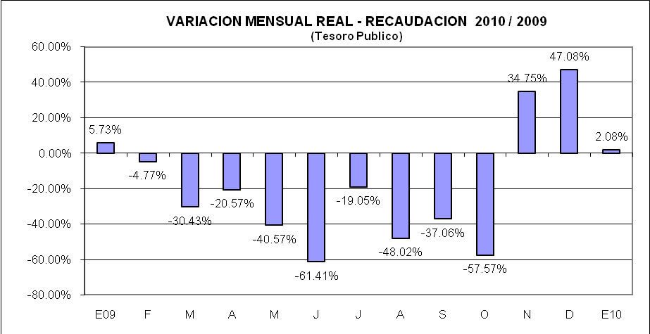

En el directorio de PRICO el incremento real fue de 7.85 % ( S/. 78’017,024.82 ) causado principalmente por el aumento en el Impuesto General a las Ventas de 16.58% ( S/. 31’136,280.29 ) y del Impuesto a la Renta de 2.09 % (S/.42’160,819.53), con respecto al mismo mes del año 2009. El directorio de MEPECO presentó una reducción del -17.74 % ( S/. 17’301,118.54 ) y se explica por la disminución del Impuesto General a las Ventas de -18.48 % ( S/. 6’918,452.83 ) y del Impuesto a la Renta de -24.54 % ( S/. 7’850,398.81 ), en relación al mes de enero de 2009.

IGV Interno

En el período enero de 2010, la recaudación por IGV Interno ascendió a S/. 38’054,733.12, monto que representa un incremento del 8.13% en términos reales, respecto del período enero 2009.

Adicionalmente, durante este mes se ha recaudado por Impuesto General a las Ventas Servicios-No Domiciliados S/. 3’404,391.03, por Retenciones de IGV – Proveedores S/. 5’021,095.29 y por IGV -Percepciones Venta Interna S/. 2’206,642.97.

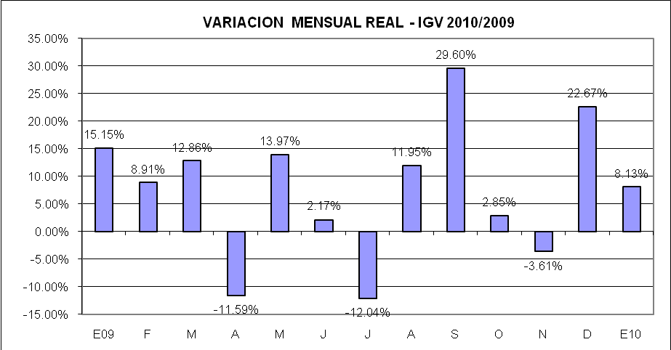

Impuesto a la Renta

La recaudación por el Impuesto a la Renta, en enero ascendió a S/. 50’011,218.34, monto que representa una reducción de -3.27% en términos reales respecto al mismo período del año 2009.

Pagos a cuenta de Tercera Categoría
Los pagos a cuenta realizados por concepto de Impuesto a la Renta de Tercera Categoría en el período enero 2010 fueron de S/. 35’679,749.13.

Retenciones a trabajadores dependientes
Las retenciones efectuadas a los trabajadores dependientes por concepto de Impuesto a la Renta de Quinta Categoría ascendió en el período enero a S/. 9’225,764.25.

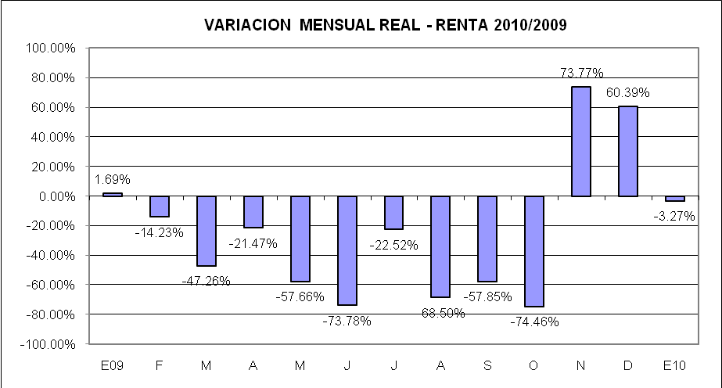

Impuesto Selectivo al Consumo Interno

La recaudación por ISC Interno, en enero de 2010 ascendió a S/. 1’643,570.00 monto que representó un incremento del 18.96% en términos reales respecto al mismo período en el año 2009.

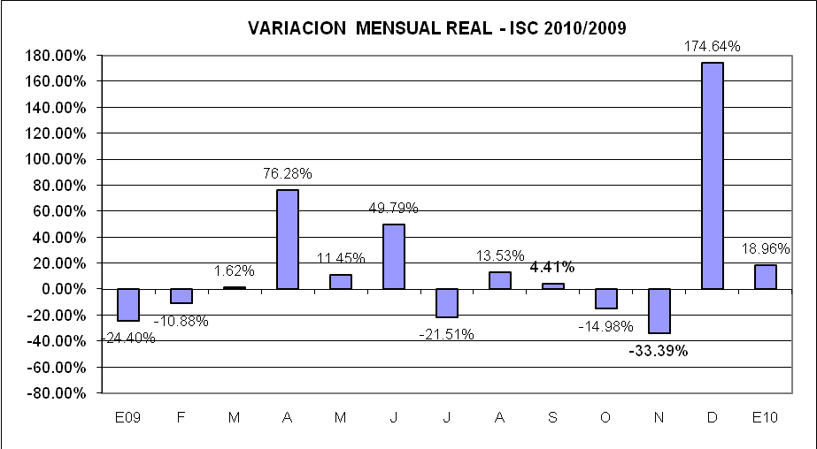

Régimen Único Simplificado
La recaudación en enero del año 2010, correspondiente al Nuevo Régimen Único Simplificado ascendió a S/. 590,229.15.

Acciones de Cobranza
En el mes de enero de 2010, la recaudación por cobranza coactiva ascendió a S/. 4’ 986,510.00 nuevos soles; de dicho monto S/. 3’355,327.00 corresponden a Principales Contribuyentes y S/. 1’631,180.00 a Medianos y Pequeños Contribuyentes; lo que representó un incremento de 1.44 % con relación a lo recuperado en el mismo período del año 2009.
Se efectuaron 2,341 embargos a contribuyentes que mantienen deudas en cobranza coactiva, siendo las principales medidas adoptadas las retenciones bancarias, retenciones a terceros e intervenciones en recaudación.

Gerencia de Comunicaciones e Imagen Institucional
Arequipa, martes 16 de febrero de 2010

